西安交通大学考试题
成绩

课 程 操作系统原理（A卷）
系 别 考 试 日 期 2008年 月 日
专业班号
姓 名 学 号 期中 期末

注意：将答案全部写在答题纸上。

一、名词解释(10分)

进程控制块 线程 虚拟存储器 缓冲池 磁盘调度

二、填空(每空分，共24分)

- 在单CPU系统中，可以通过采用 多道程序设计技术 和分时技术使得CPU和I/O设备并行工作来提高系统性能。
- 操作系统的两个主要目标是使得系统 方便用户使用 以及提高系统的资源利用率。
- 进程调度 的任务是从就绪队列中选择一个进程将CPU分配给它。先来先服务算法是最简单的算法， 短作业优先 调度算法能够提供最短的平均等待时间。
- 在信号量同步机制中，从资源分配的角度来看，P操作意味着 申请一个单位 资源，V操作意味着 释放一个单位 资源。
- 当以下四个条件同时满足时，系统中会发生死锁: 互斥使用， 请求保持 ， 不可剥夺 , 和 环路等待 。

- 在分页系统中，允许一个进程的物理地址空间是 离散存放 , 找到在内存中并没有正在使用的某一页把它换出去，这个过程叫作 页面置换 。
- 文件存储空间的分配方式:连续分配， 链接 分配, 和 索引 分配。
- 虚拟存储技术（或请求分页、请求分段、请求段页式） 技术允许一个进程局部装入内存就可以开始运行。
- 常用的文件访问方式有两种: 连续访问 和 直接（随机）访问 。

三、 判断正误，用T表示正确，用F表示错误(10分)。

  - ( F ) 一个文件在不同的存储介质上应该具有相同的物理结构。
  - ( F ) 等待队列是一组在内存中就绪、等待运行的进程的集合。
  - ( F ) 如果系统提供的资源数目少于请求使用这些资源的进程数，则一定会发生死锁。
  - ( T ) CPU调度算法不能影响进程使用CPU和I/O设备的时间，它只能影响进程的等待时间。
  - ( T )缓冲区技术是通过将设备间传输的数据暂时放在内存中，以解决设备间传输数据大小不一致的问题。
  - ( T ) 原语的执行是不能被中断的。
  - ( T ) 使用当前目录的目的是为了缩短文件访问时间。
西安交通大学考试题
  - ( F ) 在分页系统中，由用户将进程的逻辑地址空间划分成固定大小的块。
  - ( F )对于一个多线程的任务, 当其中的一个线程阻塞时，其它的线程也不能运行。
  - ( T ) 临界区是一种需要互斥访问的资源。

四、 简要回答下列问题(26分)

- 简要叙述分时系统和实时系统的特点以及二者的区别。(6分)
答：分时操作系统的特点有：
① 同时性（多路性）：同时有多个用户同时共享同一台计算机，宏观看是多个用户同时使用一个CPU和其它资源，微观上则是多个用户在不同时刻轮流使用CPU和其它资源。
② 独立性（“独占”性）：各终端用户彼此独立，互不干扰地使用计算机，每个终端用户感觉他独占了这台计算机。
③ 及时性：系统对终端用户的请求能在足够快的时间之内得到响应。这一特性与计算机CPU的处理速度、分时系统中联机终端用户数目和时间片的长短密切相关。
④ 交互性：采用人机对话方式，用户在终端上可以直接输入、调试和运行自己的程序，能及时修改程序中的错误，且直接获得结果。
实时系统的特点有：
（1）实时性：实时系统要求对外部请求在严格的时间范围内作出反应和处理。
（2）高可靠性和安全性：实时控制系统的故障可能带来的后果是无法估量的，因此与其它操作系统相比，要更加注意其可靠性，系统保证不出错。
分时系统与实时系统的主要区别：
（1）设计目标不同：前者为了给多用户提供一个通用的交互方式开发的运行环境，后者通常为特殊用途提供专用系统；
（2）交互性强弱不同：前者交互性强，后者交互性弱；
（3）响应时间要求不同：前者以用户能接受的响应时间为标准，后者则与受控对象及应用场合有关，变化范围很大。
- 请画出设置有快表的请求分页存储管理方案的地址变换图，并简要说明地址变换过程。(6分)
答：
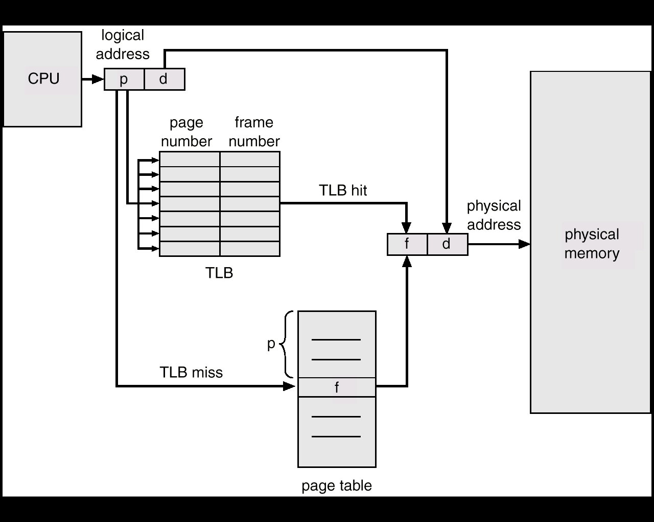
地址变换过程：
1．判断是否越界，若是，则中断，否则，继续。
2．查找快表，若找着页表项，则修改访问位等，形成物理地址，结束。否则， 继续
3．查找页表，若找着页表项，则修改访问位等，形成物理地址，结束。否则，产成缺页中断，继续
4．若内存不满，则将找着的页从外存调入内存。否则，置换一页出内存，然后将找着的页从外存调入内存
5．修改页表

- 请简单说明并比较轮询和中断驱动的I/O控制方式。(6分)

答：
轮询I/O控制方式由用户进程直接控制内存或CPU和外围设备之间的信息传递。当用户进程需要传递数据时，通过CPU向设备发出启动指令，用户进程进入测试等待状态，即CPU不断地执行I/O测试指令测试设备的状态。
由于CPU的速度比I/O的速度高得多，而轮询I/O控制方式使得CPU与外设只能串行工作，极大地浪费了CPU资源；另外这种控制方式使设备与设备之间也只能串行工作。但是，它的优点是管理简单，在CPU速度不是很高而且外围设备种类不多的情况下常被采用。
中断驱动I/O控制方式是CPU启动I/O设备后，可以转去执行其它程序，每当设备完成I/O操作后，它便以中断请求方式主动向CPU汇报。CPU在接到I/O中断请求时才花费极少时间去处理。
中断驱动I/O控制方式在一定程度上实现了主机和外设并行，同时还可以实现多台设备间的并行，从而提高了计算机系统的工作效率，大大提高了CPU的利用率。

- 什么是虚拟设备为什么在操作系统中引入虚拟设备说明虚拟打印机的实现原理。(8分)
答：通过虚拟技术将一台独占设备虚拟成多台逻辑设备,供多个用户进程同时使用, 通常把这种经过虚拟的设备称为虚拟设备。
操作系统中引入虚拟设备，用高速设备模拟低速设备，以把原来慢速的独占设备改造成为能为若干进程共享的的快速共享设备。
虚拟打印机实现原理是：当某进程要求打印输出时,操作系统并不是把某台实际打印机分配给该进程,而是在磁盘上输出井中为其分配一块区域,该进程的输出数据高速存入输出井的相关区域中,而并不直接在打印机上输出。输出井上的相关区域相当于一台虚拟的打印机,各进程的打印输出数据都暂时存放在输出井中,形成一个输出队列。最后,由SPOOLing的缓输出程序依次将输出队列中的数据实际地打印输出。
这样,从用户的角度来看,他似乎独占一台打印机,可以随时根据运行的情况输出各种结果;但从系统的角度来看,同一台打印机又可以分时地为每一个用户服务。用户进程实际上获得的是虚拟设备。

五、（10分）

在一个请求分页存储管理系统中，一个作业的页面走向为5，0，l，2，0，3，0，4，2，3，0，3，2，0，1， 分配给该作业的物理块数为3，试计算采用下列页面置换算法时的缺页率（假设开始执行时内存中没有页面）。
- FIFO置换算法。
- LRU置换算法
FIFO性能分析（M=3）
缺页率=11/15=%
页面访问次序 | 5 | 0 | 1 | 2 | 0 | 3 | 0 | 4 | 2 | 3 | 0 | 3 | 2 | 0 | 1
内存块数  3 | 5 | 0 | 1 | 2 | 2 | 3 | 0 | 4 | 2 | 3 | 0 | 0 | 0 | 0 | 1
内存块数  3 |  | 5 | 0 | 1 | 1 | 2 | 3 | 0 | 4 | 2 | 3 | 3 | 3 | 3 | 0
内存块数  3 |  |  | 5 | 0 | 0 | 1 | 2 | 3 | 0 | 4 | 2 | 2 | 2 | 2 | 3
是否缺页 | √ | √ | √ | √ |  | √ | √ | √ | √ | √ | √ |  |  |  | √

LRU性能分析（M=3）

缺页率=10/15=%
页面访问次序 | 5 | 0 | 1 | 2 | 0 | 3 | 0 | 4 | 2 | 3 | 0 | 3 | 2 | 0 | 1
内存块数  3 | 5 | 0 | 1 | 2 | 0 | 3 | 0 | 4 | 2 | 3 | 0 | 3 | 2 | 0 | 1
内存块数  3 |  | 5 | 0 | 1 | 2 | 0 | 3 | 0 | 4 | 2 | 3 | 0 | 3 | 2 | 0
内存块数  3 |  |  | 5 | 0 | 1 | 2 | 2 | 3 | 0 | 4 | 2 | 2 | 0 | 3 | 2
是否缺页 | √ | √ | √ | √ |  | √ |  | √ | √ | √ | √ |  |  |  | √

页
六、（10分）
某系统有R1、R2和R3三种资源，在T0时刻P1、P2、P3、P4这四个进程对资源的占用和需求情况如下表所示，此时系统的可用资源向量为(2，1，2)。
问题：
- 将系统中各种资源总数和此刻各进程对资源的需求数目用向量或矩阵表示出来。
- 如果此时P1发出资源请求向量Request(1,0,1)，为了保证系统的安全，能否分配资源给P1说明你采用策略的原因。

PROCESS | MAX | ALLOCATION
 | R1 R2 R3 | R1 R2 R3
P1 | 3 2 2 | 1 0 0
P2 | 6 1 3 | 4 1 1
P3 | 3 1 4 | 2 1 1
P4 | 4 2 2 | 0 0 2

答：1.

PROCESS | 资源尚需量need
 | R1 R2 R3
P1 | 2 2 2
P2 | 2 0 2
P3 | 1 0 3
P4 | 4 2 0
2.
若进程P1请求资源(1,0,1)，因：
P1请求资源(1,0, 1)<P1资源最大需求量(3,2, 2)，合理
P1请求资源(1,0, 1)<剩余资源数(2,1, 2)，请求满足
分配并修改相应数据结构如下：

PROCESS | ALLOCATION | 资源尚需量need | 剩余资源
 | R1 R2 R3 | R1 R2 R3 | 1，1，1
P1 | 2 0 1 | 1 2 1
P2 | 4 1 1 | 2 0 2
P3 | 2 1 1 | 1 0 3
P4 | 0 0 2 | 4 2 0
因为，P1,P2,P3和P4 每个进程所需的资源数都大于当前可用的资源数（1，1，1）。因此，找不到一个安全序列，不可分配，否则会产生死锁。

七、（10分）

今有四个进程协作加工处理若干批数据。为了提高效率，采用以下方式并发执行：进程A每读入一批数据后把数据分解成二个可并发计算的数据块，分别通知进程B和C让它们加工处理。进程B和C在处理时要涉及到对同一数据结构的访问。当进程B和C均完成处理后，再由进程D完成该批数据的结束处理工作。请回答：
- 画出四个进程之间的关系图。
- 写出用P/V操作实现四进程的同步应设置的信号量及其初值、工作流程。
答：1.
2. 设信号量是s1、s2和s3的初值均为0。工作流程为：
PARBEGIN
BEGIN progA;V(s1);V(s1); END
BEGIN P(s1);progB;V(s2); END
BEGIN P(s1); progC;V(s3); END
BEGIN P(s2);P(s3);ProgD; END
PAREND

